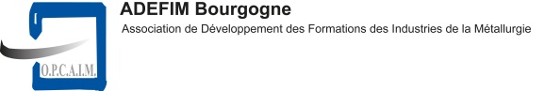
Bulletin d’inscription
« Actions Collectives TPE/PME 2019»

INFORMATIONS RELATIVES AU STAGE CHOISI
Cout de la formation HT/pers
évaluation | ☐
Formation | Choisissez un élément.
Certification
Nombre de stagiaire | Choisissez un élément.
Durée(h)/  stagiaire | Choisissez un élément.
Dates | Choisissez un élément.
Organismes

ENTREPRISE
Raison sociale
N°SIRET
Code NAF
Effectif
Adresse
Téléphone
E-mail
Personne à contacter

TABLEAU A COMPLETER OBLIGATOIREMENT
SALARIE(S)
NOM | PRENOM | H/F | Date de naissance | CSP | Niveau | Contrat
 |  | Choisissez un élément. |  | Choisissez un élément. | Choisissez un élément. | Choisissez un élément.
 |  | Choisissez un élément. |  | Choisissez un élément. | Choisissez un élément. | Choisissez un élément.
 |  | Choisissez un élément. |  | Choisissez un élément. | Choisissez un élément. | Choisissez un élément.
 |  | Choisissez un élément. |  | Choisissez un élément. | Choisissez un élément. | Choisissez un élément.
POUR VALIDATION DU BULLETIN D’INSCRIPTION
Cout de la formation total HT : _ _ _ _ _ | Fait à  Le  Signature et cachet de l’employeur
En cochant cette case, je réalise ma demande de gestion et de financement à l’ADEFIM et j’ai bien pris en compte la mention ci-dessous :
« L’OPCAIM règle les coûts pédagogiques liés à la formation à laquelle vous inscrivez un ou plusieurs de vos salariés à un ou plusieurs modules de formation, vous faites, à travers le présent document, la demande à votre OPCA, de prendre en charge cette formation.
Les heures d’absence donneront lieu à une refacturation de l’ADEFIM »

